习题目录
12.1 2
12.2 2
12.3 2
12.4 3
12.5 3
12.6 4
12.7 4
12.8 5
12.9 6
12.10 8
12.11 9
12.12 10

12.1 试述系统算法流程图和 ASM图的相同和相异处，它们之间的关系如何?
相同点：它们都是描述数字系统功能最普通且常用的工具。都是用约定的几何图形、指向线(箭头线)和简练的文字说明来描述系统的基本工作过程，即描述系统的工作流程。
不同点：算法流程图是一种事件驱动的流程图，只表示事件发生的先后，与系统时序无关。而ASM图已具体为时钟CP驱动的流程图，能表示事件的精确时间间隔序列。算法流程图的传输框可能对应ASM图中的一个或几个状态框，即控制器的状态。
关系：可以由算法流程图推导ASM图，关键是决定算法流程图的传输框应该转化成ASM图的状态框还是条件框，以及何时应该根据时序关系增加状态框。转换原则有3条：
原则1：在ASM图的起始点应安排一个状态框。
原则2：必须用状态框分开不能在同一时钟周期完成的寄存器操作。
原则3：如果判断框中的转移条件受前一个寄存器操作的影响，应在它们之间安排一个状态框。
12.2 在T₁状态下，如果控制输入Y和Z分别等于1和0，系统实现条件操作：寄存器
增1，并转换到状态T₂。试按上述条件画出一个部分ASM图。

T₁

11

10

REG←REG+1
YZ
0Ø

T₂

12.3 试分别画出满足下列状态转换要求的数字系统的ASM图：
(1)如果X＝0，控制器从状态T_{l}变到状态T₂；如果X＝1，产生一个条件操作．并从状态T₁变到状态T₂。
(2)如果X＝1，控制器从状态T₁变到状态T₂，然后变到状态T₃；如果X＝0，控制器
从状态T₁变到状态T₃。
(3)在T₁状态下，若XY＝00，变到状态T₂；若XY＝0l，变到状态T₃；若XY＝10，变到状态T₁；否则变到状T₄。

X
1
T₂
0
T₂
X
1
0
T₃
T₁
XY
00
T₂
01
T₃
T₁
10
T₄
11
T₁

12.4 数字系统的ASM图表示于题图12.4。试用每态一个触发器的方法实现系统控制器。
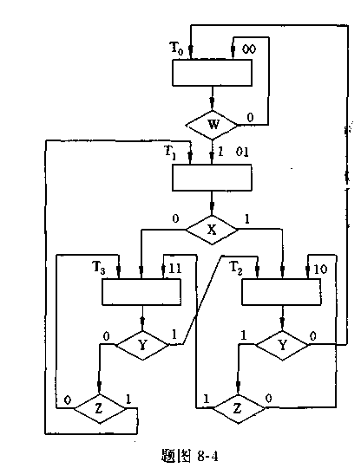
题图 12.4
解：由四个D触发器实现控制器，设四个DFF的输入分别用D₀、D₁、D₂、D₃表示，输出分别用Q₀、Q₁、Q₂、Q₃表示。激励函数为：
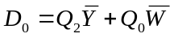
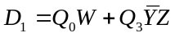
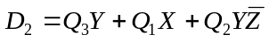
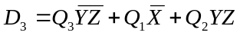
根据ASM图该控制器无输出函数。
电路图略。
12.5 控制器的状态转移图如图12.5所示，它有四个状态和两个输入端。请完成下列问题
(1)试画出等效的ASM图(状态框是空的)；
(2)用数据选择器和译码器实现控制器。
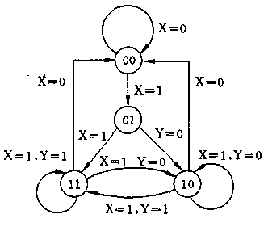
图12.5 控制器的状态转移图
解：
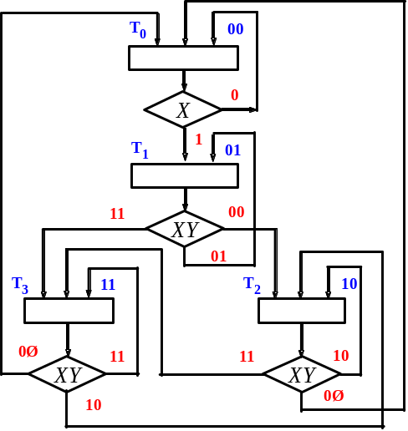
（1）

（2）略

12.6 设计一个数字系统，它有3个四位寄存器A、B和C，并实现下列操作：
(1)启动信号出现，传送两个二进制数给A和B；
(2)如果A＜B，左移A的内容，结果传送给C；
(3)如果A＞B，右移B的内容，结果传送给C；
(4)如果A＝B，将数传给C。

解：略

12.7 根据题图12.7所示ASM图，写出控制器状态转移图，画出控制器电路。
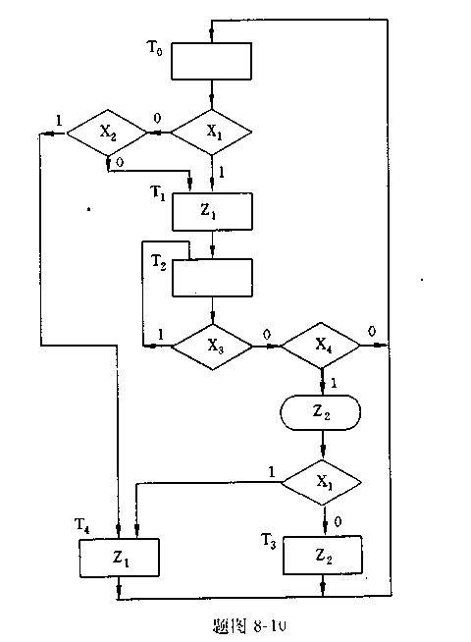
题图12.7
解：X₁X₂X₃X₄/Z₁Z₂Z₃
00××/000
T₁
1×××/000
T₀
01××/000
××××/100
××00/000

××1×/000
××××/100
T₄
T₂
1×01/010

××××/010
0×01/010
T₃

控制器电路图略。

12.8 图12.8所示的ASM图的状态可以化简，请画出简化后的ASM图。
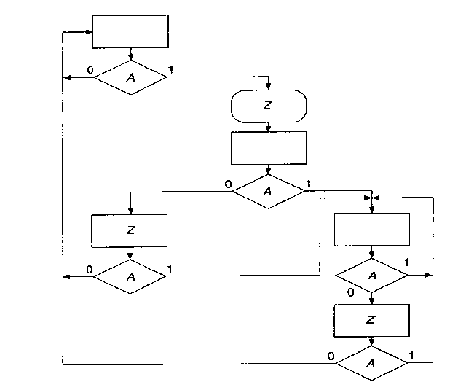
图12.8 ASM图
解：简化后的ASM图为：

12.9 某系统ASM图的部分VHDL描述如下，请补全该程序，并画出该系统的ASM图。
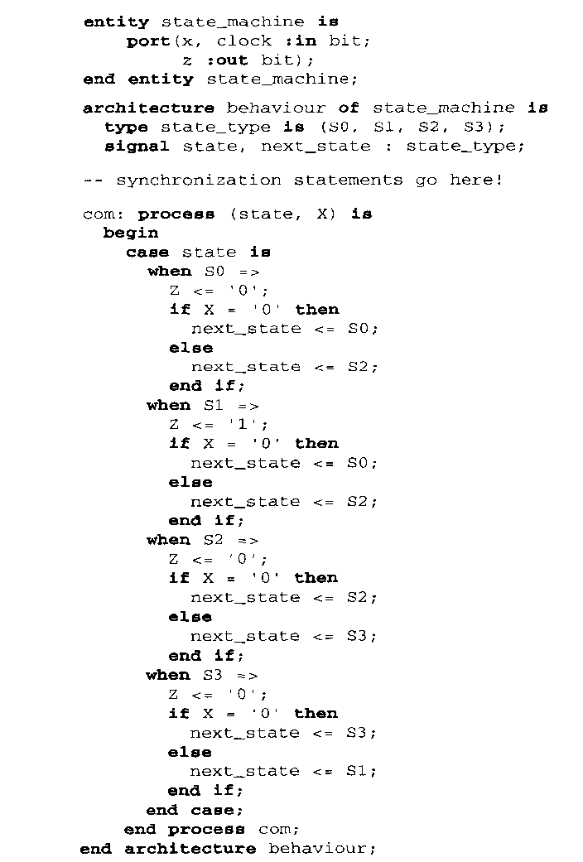
解：增加程序如下：
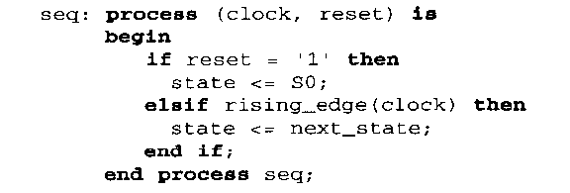

该系统的ASM图：

S₀
Z=0

0
X
1
S₂
0

0
Z=1
S₁
X
1

Z=0

X
0
0
1

Z=0
S₃

X
0
0
1

12.10 某系统实现序列检测，有两输入序列A和B，当两序列对出现A=1且B=1，A=1且B=0或A=0且B=0时，输出Z=1，否则输出0。根据上述要求写出含有两个进程(Process)的VHDL程序。
解：
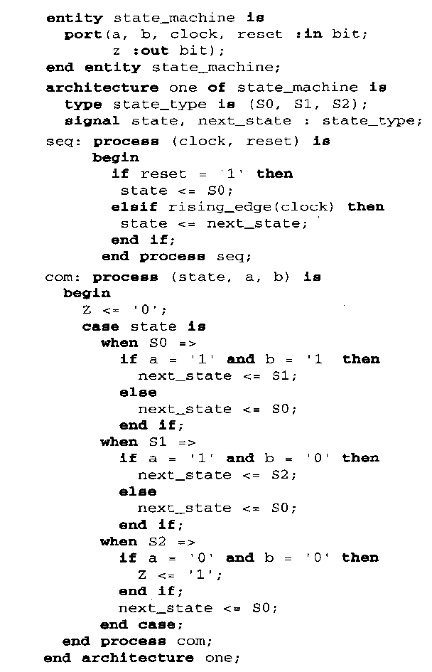

12.11 根据题12.10要求写出含有三个并发进程（Process）的VHDL程序，其中一个描述触发器，一个描述次态转移，一个描述输出逻辑。
解：
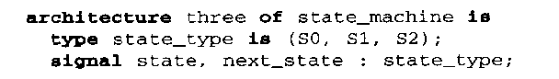
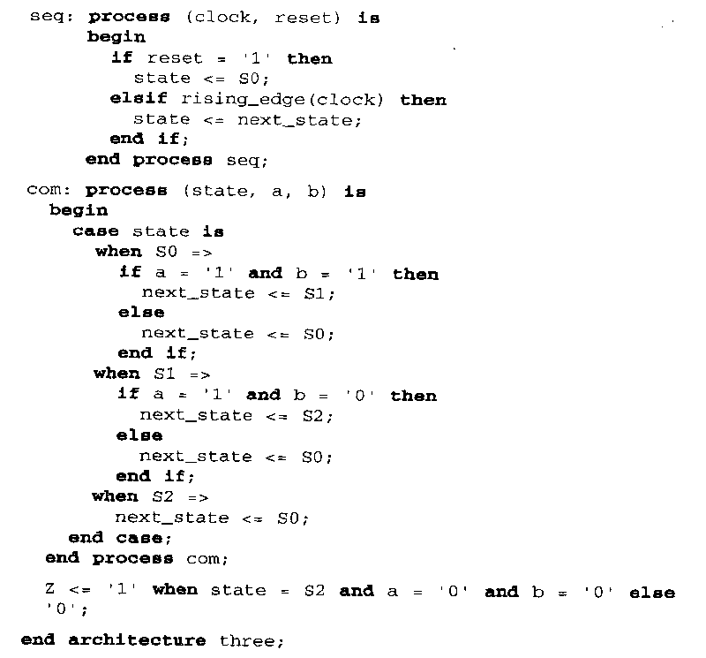

12.12 根据题12.10要求写出只有一个进程的VHDL程序。
解：
